**Laboratorio No.4: Elaboración de la Especificación de Requerimientos.**

Desarrollo

**Descripción**:

**1. Huella de Carbono**

1.1 Proponga una virtualización, digitalización o un sistema automatizado, para dar solución a las necesidades de mitigación o problemas, causados a la sociedad, por la Huella de Carbono.

Descripción del sistema actual (área de interés). 1p

El sistema actual es un modelo claro de la evolución que ha llevado la industria. Y aunque ha sido buena, nos lleva a los excesos de emisiones de gases invernaderos, este cambio inesperado nos marea y nos pone en desventaja en la actualidad.

Diferentes industrias contribuyen a este aumento de emisiones, una de ellas es la industria de la agricultura y ganadería. Otra es la de las TICs.

El uso de fertilizantes y las quemas en la agricultura son factores que causan el aumento de la huella de carbono.

La gran capacidad de equipos tecnológicos que usamos, los servidores de las empresas y desechos de equipos tecnológicos como los celulares, hacen un impacto cada vez más grande.

Con esas problemáticas en mente. Nosotros daremos soluciones.

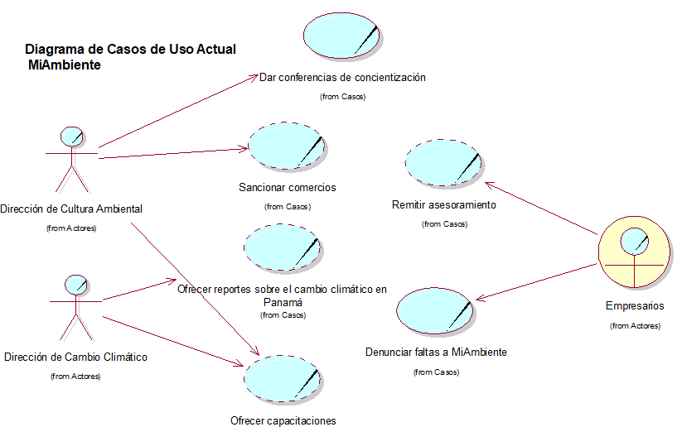

Ilustración 1. Modelo de Casos de Uso Actual

Descripción del sistema propuesto (visión), validado con una organización sin fines de lucro, que esté interesado en la propuesta. 1 p.

Visión del Sistema propuesto: Ubicar a Panamá entre los países con mejor tratamiento de sus desechos electrónicos, a la vez, reduciendo la huella de carbono emitida por nuestras empresas.

Hay certeza del interés de la **Asamblea Nacional** en nuestra propuesta, fundamentado en [este artículo](https://www.asamblea.gob.pa/noticias/el-tratamiento-adecuado-basura-electronica-despierta-interes-en-diputados) publicado en 2018, en que se manifiesta que:

*“El primer órgano del Estado sienta las bases para buscar la alternativa a un proceso para el tratamiento adecuado de los desechos electrónicos, que ponen en peligro la salud humana. Una subcomisión de Población y Ambiente ya empezó la tarea con un periodo de consultas con los actores ambientales. Los productos electrónicos son comprados fácilmente y de la misma forma se desechan con prontitud entre los que podemos destacar baterías, tarjetas electrónicas, computadoras de escritorio, computadoras portátiles, monitores, impresoras, videocámaras, DVD, juegos electrónicos, celulares, microondas, etc”*

Problema a resolver: Reducir los GEI producidos por las empresa de TICS.

Stakeholders, usuarios y necesidades: Empresas de TICS, MiAmbiente, instituciones del gobierno. Resolvemos de forma sostenible, los constantes desechos de equipos tecnológicos.

Características del producto: Mediante software automatizado accesible a empresas y organizaciones que trabajen con equipos tecnológicos.

Requerimientos no funcionales: Capacitación de empleados.

Requerimientos de diseño: Desarrollo de interfaz web, modelado de datos, creación de la api.

Representación visual de la solución y su explicación descriptiva. 2 p.

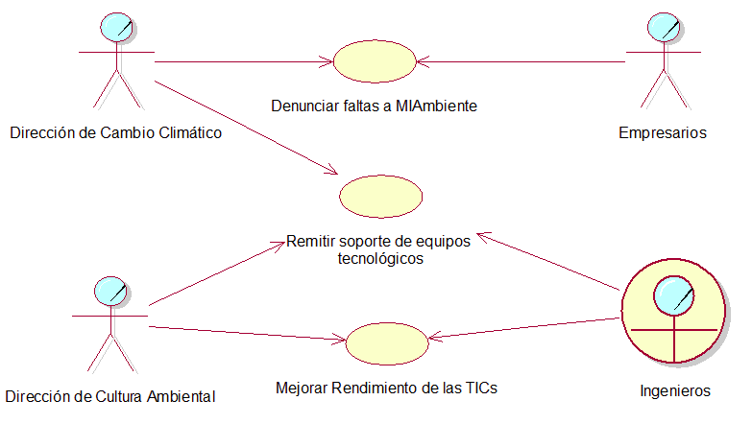

Ilustración 2. Modelo de Casos de Uso Propuesto

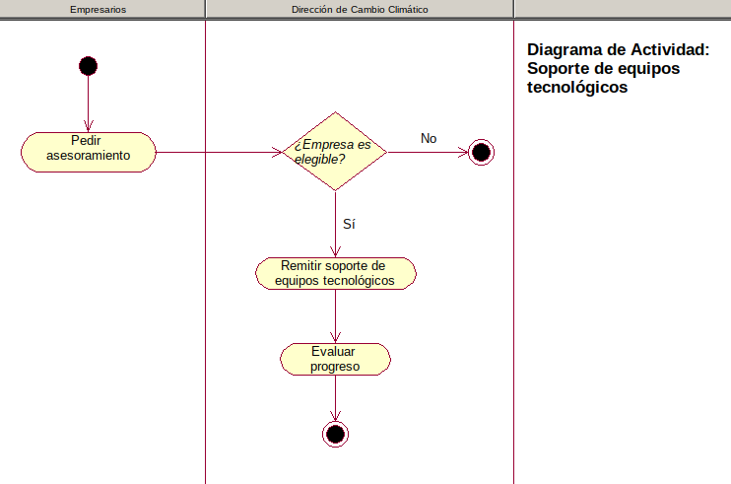

Ilustración 3. Modelo de Casos de Uso Propuesto

1.2 Muestre una Especificación de Requisitos del Software, donde se describa al menos dos funcionalidades del sistema propuesto. Valide dichas ERS, con un diagrama de actividad y un diagrama de entidades y complemente con un diseño de la interfaz de usuario. 6 p.

Especificación de Caso de Uso: Crear cuenta

# 1. Crear cuenta

## **1.1 Breve Descripción**

Permite al usuario crear una nueva cuenta en el sistema, para así acceder a las funcionalidades del mismo.

# 

# 2. Flujo de Eventos

## **2.1 Flujo Básico**

## El usuario accede a la aplicación y crea su cuenta.

## Seleccionando la opción de “Crear cuenta”.

## Ésta la redirige a una opción donde le pide los siguientes datos: nombre*, apellido*, correo electrónico*, contraseña*, cédula*, fecha de vencimiento de la cédula*, dirección, estado civil y nivel de estudios.

## Nota: Los campos obligatorios están marcados con asteriscos.

1. Una vez que el usuario presiona el botón de Enviar, los datos son enviados al servidor para su validación (comprobación de los mismos con la base de datos).
2. Si el proceso de validación devuelve un valor satisfactorio, los datos ingresados son almacenados en el servidor.

## **2.2 Flujo Alterno**

En el punto 3

## El usuario no llenó un campo así que se le muestra en pantalla lo que debe corregir y se le da la oportunidad de hacerlo.

En el punto 5

## El usuario ingresa datos incorrectos, el servidor le notifica que tiene dos intentos más para ingresar datos correctos antes de bloquear temporalmente el sitio.

# 3. Requerimientos Especiales

# 3.1 Primer requerimiento especial

# Tener acceso a internet y un dispositivo para acceder.

# 

# 4. Precondiciones

# 4.1 Primera precondición

# Acceder a la aplicación.

# Especificación de Caso de Uso: Denunciar faltas a MiAmbiente

# 

# 1. Denunciar faltas a MiAmbiente

## **1.1 Breve Descripción**

# Permite al ciudadano informar sobre una denuncia o faltas contra las normas de concientización y reducción del cambio climático.

# 

# 2. Flujo de Eventos

## **2.1 Flujo Básico**

## El usuario accede a la aplicación y después de iniciar sesión, selecciona “Denunciar falta”.

## El sistema le muestra una pantalla que contiene un formulario a llenar.

## El usuario procede a llenar un formulario con los datos necesarios para realizar el reporte. Estos datos son: tipo de falta (selección única entre múltiples opciones pactadas con la organización), infractor, gravedad del asunto y descripción de la falta (campo de texto con un máximo de 500 caracteres).

## Al terminar, el usuario envía los datos al servidor para que sean almacenados.

Nota: El usuario tiene un límite de tres reportes diarios.

# 

## **2.2 Flujo Alterno**

En el punto 1

## En caso que el usuario ya haya alcanzado el límite de tres reportes diarios, le muestra un mensaje/notificación indicando esto.

# 3. Requerimientos Especiales

# 3.1 Primer requerimiento especial

# Haber iniciado sesión.

# 

# 4. Precondiciones

# 4.1 Primera precondición

# Acceder a la aplicación con su usuario.

# 

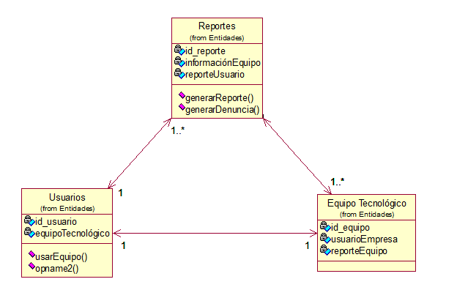

# Ilustración 4. Diagrama de Entidad Relación

# 

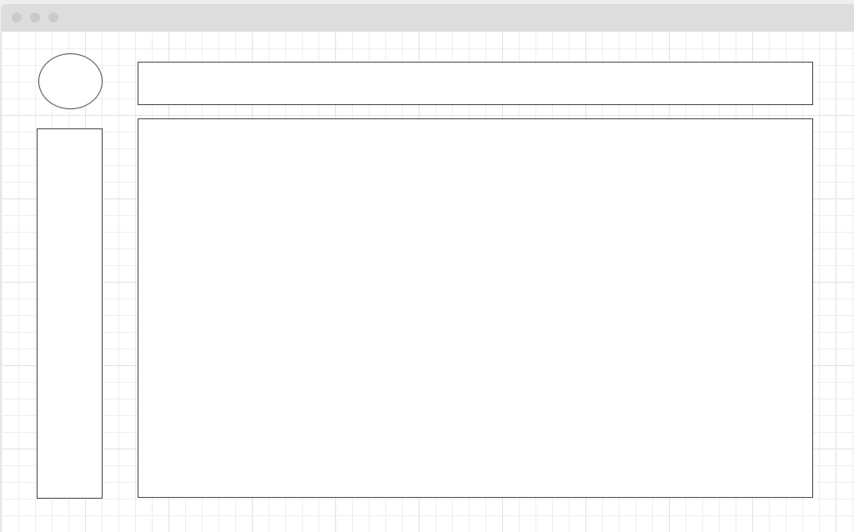

Ilustración 5. Interfaz de Usuario Inicio

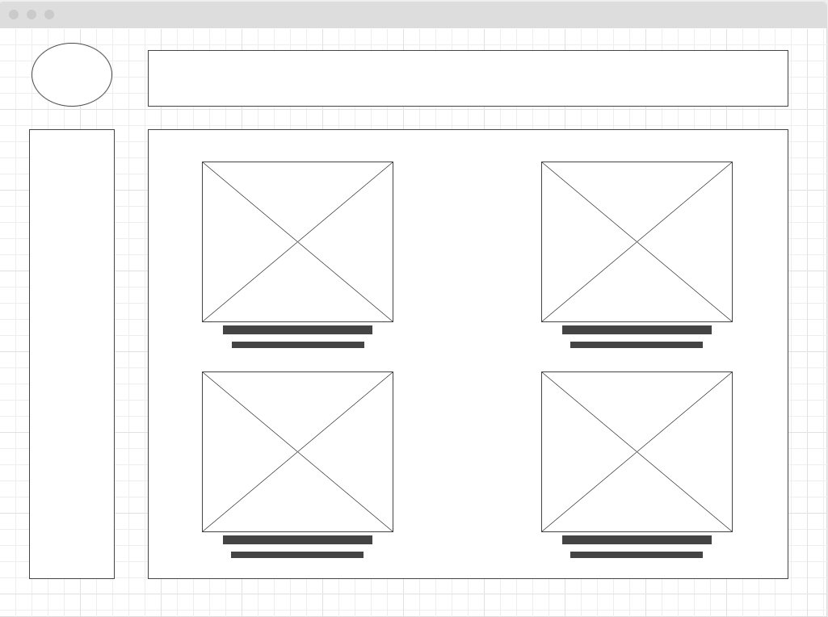

# Ilustración 6. Interfaz de Usuario Equipos

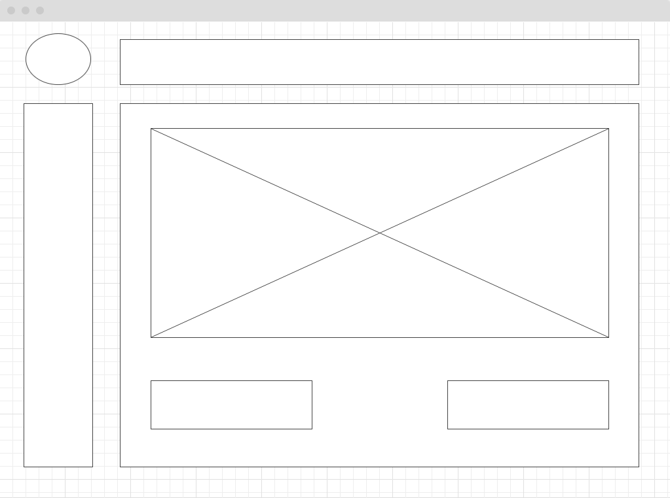

Ilustración 7. Interfaz de Usuario Reportes

**2. SAGA Juego Público al Azar o Lotería**

2.1 Proponga una visión y los requerimientos de un sistema automatizado de gestión y administración (SAGA) para la Lotería Nacional de Panamá (<http://www.lnb.gob.pa/index.php><http://www.lnb.gob.pa/index.php/transparencia> ), en la Dirección de Operaciones y en la Dirección de Finanzas, específicamente para el Sistema Juego Público al Azar o Lotería, por la necesidad de evitar los contagios por Covid-19, que advierte el Ministerio de salud, puede causar la forma actual de la venta de billetes de loterías, por los billeteros y sus clientes.

Descripción del sistema actual (organigrama analítico <http://www.lnb.gob.pa/index.php/loteria/organigrama-lnb> ) 1p.

Manual de Procedimientos para el Reembolso de Pago de Premios de las Direcciones.

La Lotería Nacional de Beneficencia (Después como Lotería) se encarga de realizar sorteos públicos de azar premiados con dinero por medio de la emisión y venta de billetes y chances de lotería. Su operación es de carácter monopólico por parte del estado y es regulada según las leyes, su objetivo es la recolección de ingreso para obras benéficas y/o estatales.

En la parte intermedia de la organización nos encontramos con las distintas directivas, que se encargan de dirigir aspectos más específicos, claves para el cumplimiento de las principales actividades que cumple la Lotería; entre estas están:

* Dirección de Finanzas:

Se encarga del control de las finanzas de la organización. Mantiene un plan y registro presupuestario evaluado que se somete a análisis y estadística, maneja la contabilidad y los bienes patrimoniales, revisa la validez de los billetes premiados, controla los fondos y además coordina el pago de los premios.

* Dirección de Operaciones

Esta directiva se encarga de manejar aspectos críticos para poder realizar las ventas de billetes y chances por parte de los billeteros al consumidor final. Se mantiene un registro y control sobre los billeteros y sus puntos de ventas, se asignan los billetes y chances para su venta, y además se hacen los servicios de distribución de los billetes por medio de una sección de entrega y devolución de los billetes.

Modelo de casos de usos (diagrama de casos de usos y diagrama de actividad) 1p.

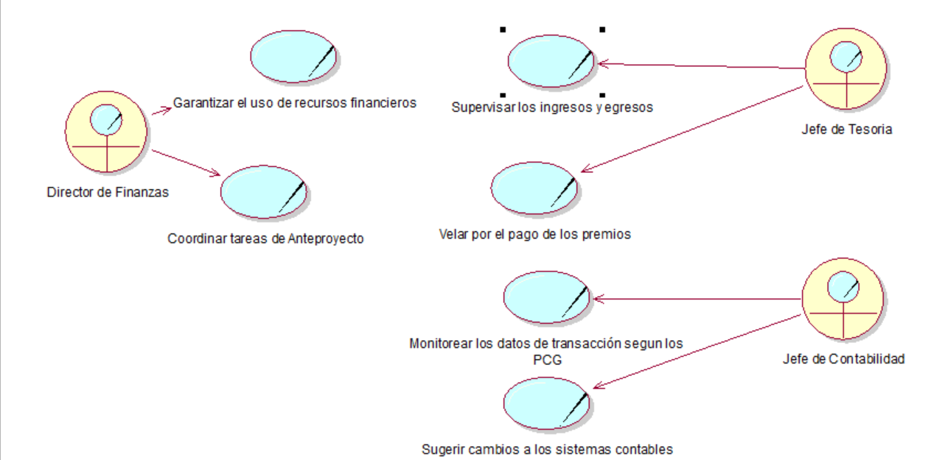

Ilustración 8. Diagrama de caso de uso del negocio de la Dirección de Finanzas

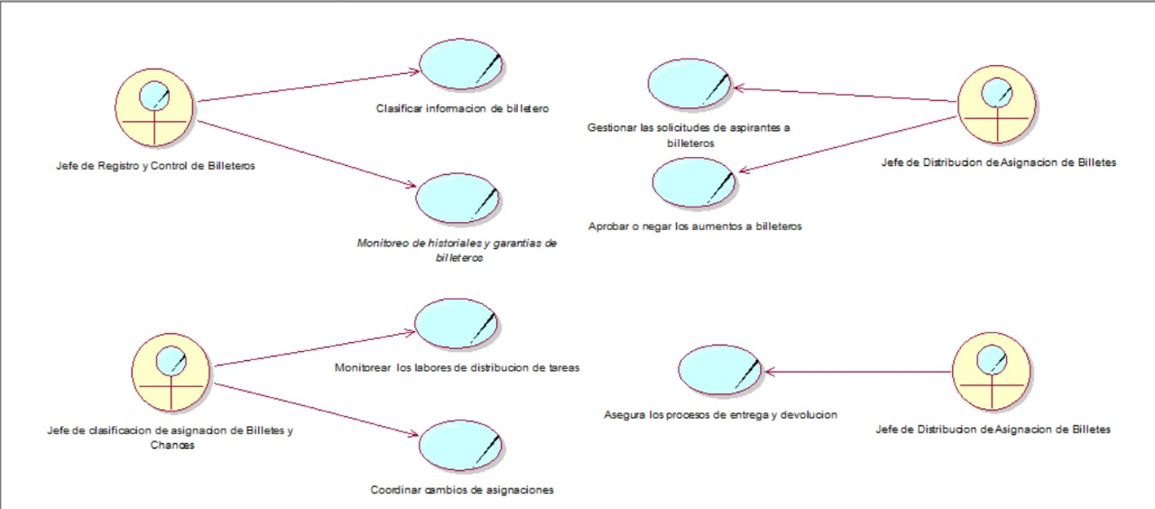

Ilustración 9. Diagrama de caso de uso del negocio de la Dirección de Operaciones

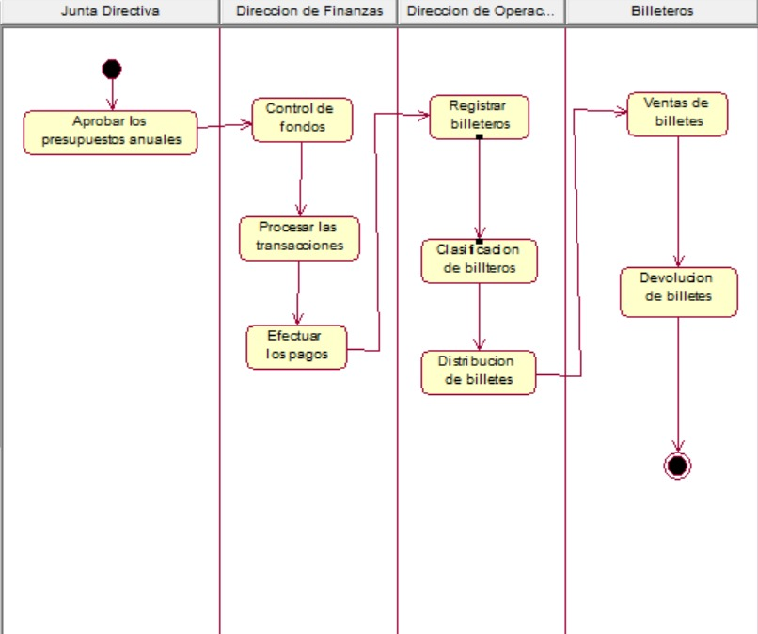

Ilustración 10. Diagrama de actividad

Modelo del dominio (diagrama de objetos o elementos que se manipulan) 2p.

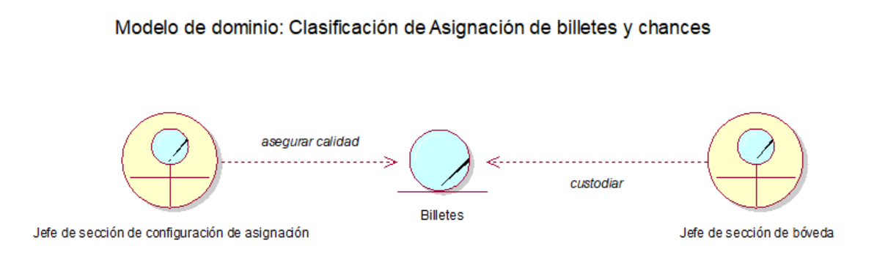

Ilustración 11. Modelo de dominio. Clasificación de asignación de billetes y chances

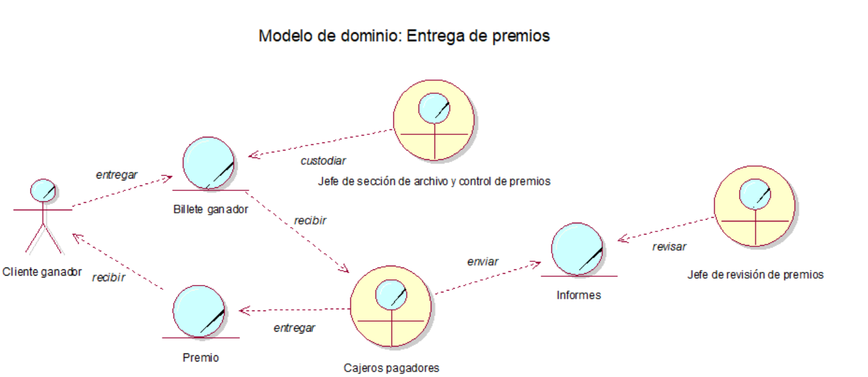

Ilustración 12. Modelo de dominio: Entrega de premios

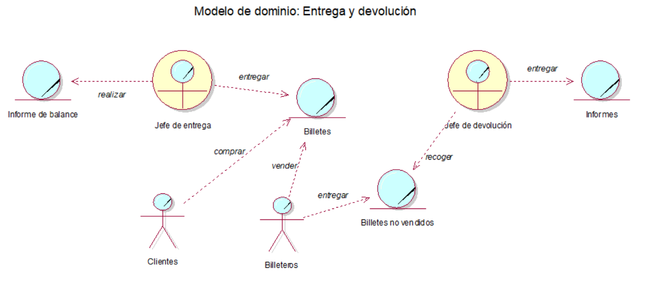

Ilustración 13. Modelo de dominio: Entrega y devolución de billetes

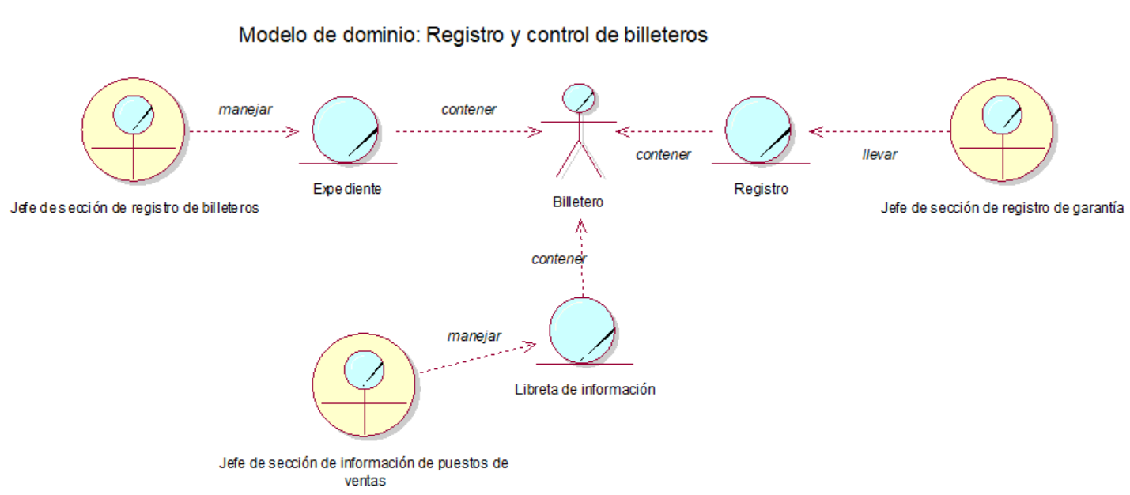

Ilustración 14. Modelo de dominio: Registro y control de billeteros

Descripción de la visión SAGA 1p

|  |  |
| --- | --- |
| El problema de | Evitar aglomeraciones al formar la fila para comprar billetes.  Gestionar el pago de premios evitando el contagio. |
| Afecta a | Compradores  Billeteros  Ganadores  Puestos de pagos  Dirección de Operaciones  Dirección de Finanzas |
| El impacto es | Las aglomeraciones formadas para la compra de billetes aumenta la probabilidad de contagio. |
| Una solución exitosa sería | Poseer una plataforma digital que permita agilizar el proceso de venta de billetes de manera de que se reduzca la exposición al COVID-19 en la mayor medida posible. |
| Para | Billeteros  Compradores  Dirección de Finanzas  Dirección de Operaciones  Ganadores. |
| Quién | Unidad de informática  Dirección de Operaciones  Dirección de Finanzas |
| El (nombre del producto) | Sistema automatizado de gestión y administración (SAGA) |
| Que | Agiliza la compra de billetes, evitando los contagios, así como facilitar los pagos de los premios. |
| A Diferencia | Tener que formar filas para comprarlo. |
| Esta Aplicación | Organizar las compras. |

Tabla 1: Visión SAGA

Modelo de Casos de usos propuestos y descripciones. 1p.

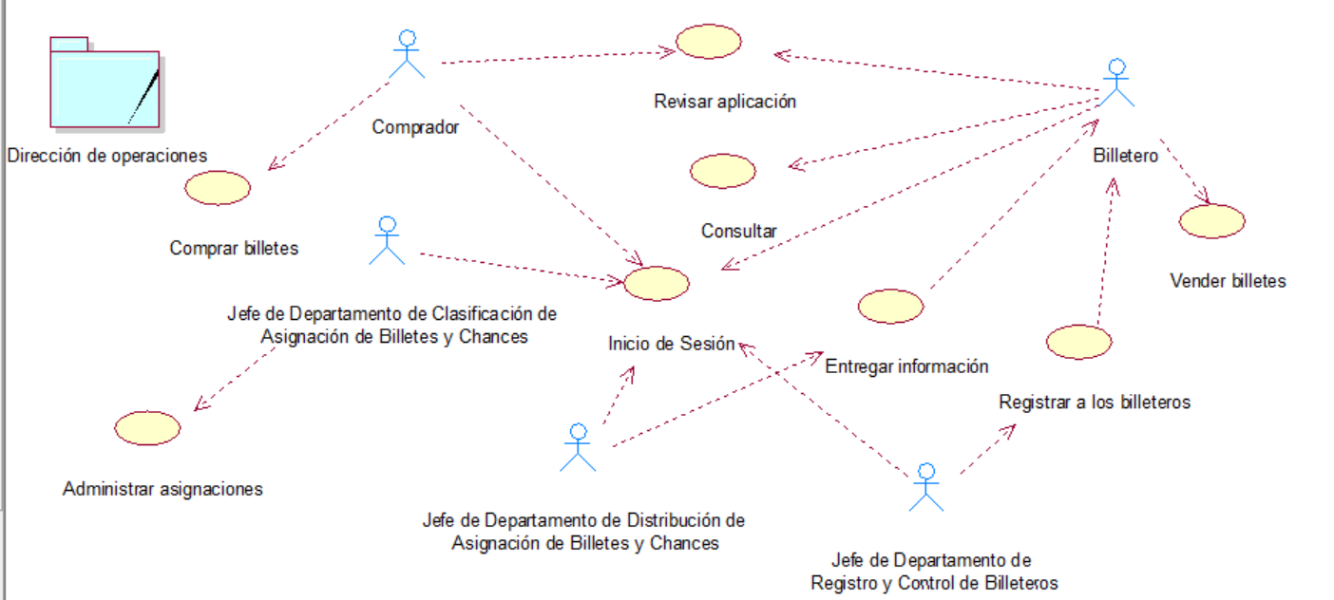

Ilustración 15. Diagrama de caso de uso de la Dirección de Operaciones

Casos de usos (Dirección de operaciones):

* Consultar: Los billeteros revisan la aplicación para conocer dónde vender los billetes.
* Inicio de sesión: Permite acceder al sistema.
* Entregar información: Subir la información sobre la entrega y devolución para los billeteros.
* Administrar asignaciones: Organizar las asignaciones que poseen los billeteros.
* Registrar a los billeteros: Mantener un registro de los billeteros dentro de la aplicación.
* Revisar aplicación: Tanto los compradores y los billeteros obtienen la información necesaria tanto para comprar y vender billetes.
* Comprar billetes : El comprador entra a la aplicación para comprar los billetes al billetero.
* Vender billetes: El billetero sube la información de los billetes que venderá.

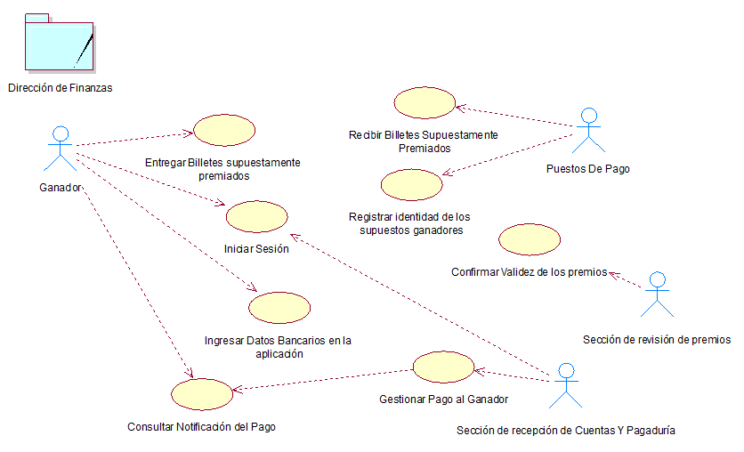

Ilustración 16. Diagrama de caso de uso de la Dirección de Finanzas

Casos de Usos (Dirección de Finanzas):

* Entregar Billetes supuestamente premiados: Entregar los billetes supuestamente premiados en una agencia e identificarse como dueño de estos.
* Iniciar sesión: Identificarse como un determinado usuario o administrador en el sistema.
* Ingresar Datos Bancarios: Se ingresan los datos necesarios para que se pueda efectuar el pago de los premios en caso de que el usuario resulte como ganador.
* Recibir Billetes Supuestamente Entregados: Recibir los billetes del supuesto Ganador, almacenarlos y entregarlos a la Sección de revisión de Premios.
* Registrar la identidad de los supuestos ganadores: Verificar y registrar de forma segura la identidad del dueño de los billetes entregados.
* Confirmar validez de los premios: Verificar autenticidad de los billetes y definir el valor por el cual están premiados.
* Gestionar pago al ganador: Utilizar la información recolectada para proceder a depositar el monto del premio en la cuenta bancaria del ganador, además de registrarlo en la aplicación.
* Consultar Notificación del Pago: Al usuario le llegará la notificación de confirmación del pago de los premios y se detalla el monto de esto. Además, se alertará si uno o varios billetes fueron rechazados.

Modelo del dominio (diagrama de objetos o elementos que se manipulan) 1p.

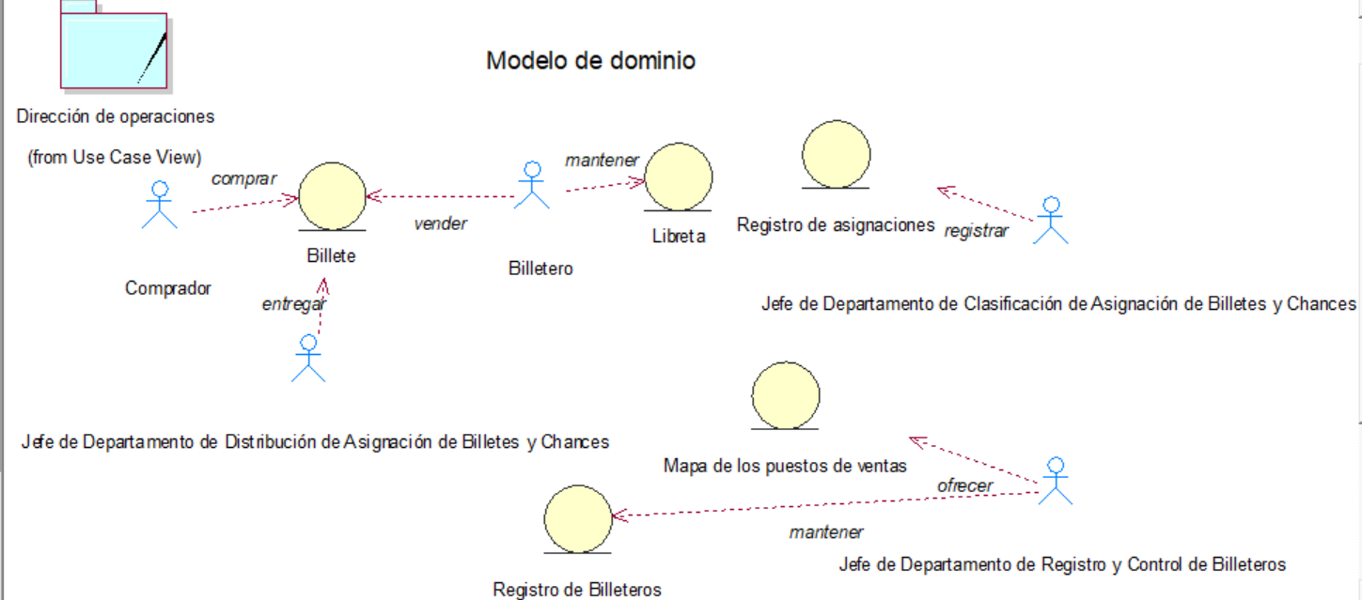

Ilustración 17. Modelo de dominio SAGA de la Dirección de Operaciones

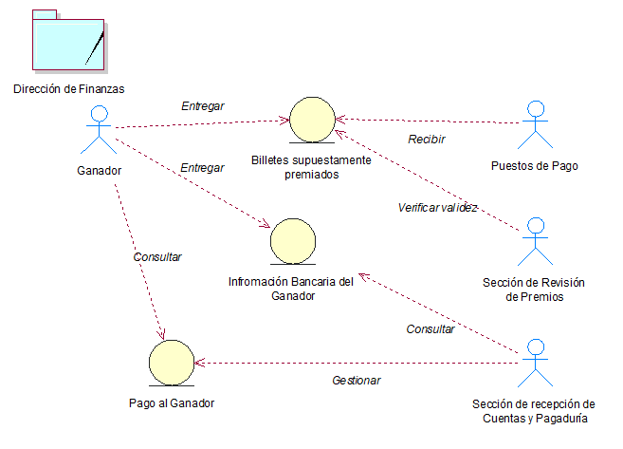

Ilustración 18. Modelo de dominio SAGA de la Dirección de Finanzas

2.2 Muestre la Especificación de Requisitos del Software, donde se describan al menos tres funcionalidades del sistema propuesto. Valide dichas ERS, con un diagrama de actividad y un diagrama de entidad, complemente con un diseño de la interfaz de usuario. 10 p.

**Especificación de caso de uso: Iniciar sesión**

**1.Iniciar sesión**

**1.1 Breve Descripción**

Permite que el usuario acceda a la plataforma con su nombre de usuario y contraseña.

**2.Flujo de Eventos**

**2.1 Flujo Básico**

1. El Sistema muestra una interfaz gráfica al usuario en donde aparecen dos campos centrados en la pantalla que solicitan el nombre de usuario y la contraseña para poder acceder.

2. Luego de colocar estrictamente el nombre de usuario y la contraseña que se crearon anteriormente, el usuario debe darle click al botón de “Iniciar Sesión”.

3.El sistema verifica el nombre de usuario y validará la contraseña que se haya ingresado.

4. El usuario accede a la plataforma de forma satisfactoria.

**2.2 Flujo Alterno**

1. En el punto 2: El usuario entra a la página de solicitud del nombre de usuario y la contraseña e ingresa el correo electrónico y la contraseña, así que se le muestra en pantalla que debe corregir y colocar el nombre de usuario y regresa al flujo básico.

2. En el punto 3. El sistema verifica los datos ingresados y comprueba que tanto el usuario como la clave no están registrados o no existen, por lo tanto, mostrará en pantalla la opción de “Volver a Iniciar Sesión”, regresando al punto 1.

**3. Requerimientos Especiales**

**3.1 Primer requerimiento especial**

Tener acceso a Internet y un dispositivo para acceder

**3.2 Segundo requerimiento especial**

Un nombre de usuario y la contraseña

**4. Precondiciones**

**4.1 Primera precondición**

El usuario haya realizado correctamente el registro en el Sistema.

**5. Postcondiciones**

El usuario es redirigido a la plataforma con sus funcionalidades y el sistema debe asegurar el cifrado de cualquier dato.

**6. Puntos de extensión**

Dentro de la interfaz gráfica, añadir la hora del servidor

Recordar el nombre de usuario para futuros registros

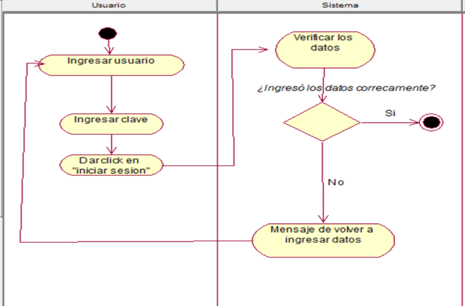

Ilustración 19. Diagrama de actividad

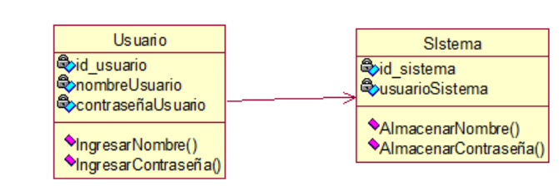

Ilustración 20. Diagrama de entidad-relación

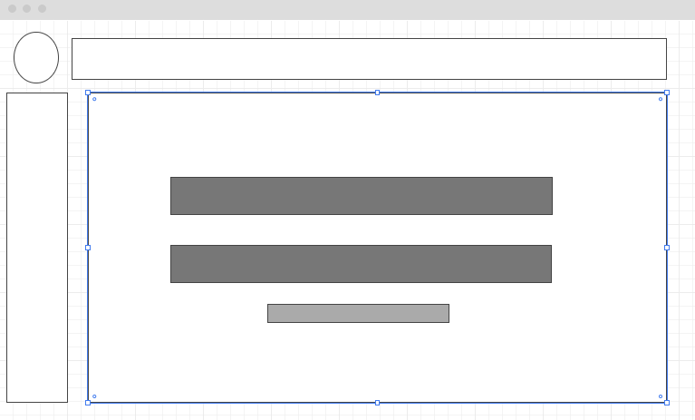

Ilustración 21. Interfaz de usuario iniciar sesión

**Especificación de caso de uso: Comprar billetes**

1.1. **Comprar billetes**

1.2. **Descripción**: El comprador luego de haber iniciado sesión en el sistema puede comprar billetes a un billetero conocido o a uno nuevo.

**2.** **Flujo de Eventos**

**2.1.** **Flujo básico.**

1. El usuario inicia sesión.

2. Luego de haber iniciado sesión, el sistema le muestra una interfaz gráfica en el que aparece, junto a otras opciones, un botón de “Comprar”.

3. La opción al ser seleccionado por el usuario, el sistema mostrará un mensaje como: “Desea comprarle a:”. Debajo de ella, el sistema presenta dos opciones: “Billetero conocido” y “Billetero nuevo”.

4. Si la opción “Billetero conocido” es seleccionada, ir a punto 5. Si la opción de “Billetero nuevo” es seleccionada, ir a punto 6.

5. El sistema le mostrará una lista basada en las compras anteriores ordenadas de arriba abajo con las más recientes a las más antiguas de billeteros.

5.1. El comprador selecciona a uno de los billeteros. El sistema le mostrará una foto del billetero junto a su nombre, compras realizadas con ese billetero (aquí se incluye el monto y la fecha de la compra) y una pequeña descripción del billetero. Debajo de ella, una lista de los billetes que tiene disponible el billetero.

5.2. El comprador selecciona uno o varios números mediante un botón con el que aparece a su izquierda, junto a un cuadro a la derecha que funciona para elegir la cantidad de billetes a comprar.

5.3. Finalizada la elección por parte del usuario, al final, el sistema generará un cuadro en el que se muestran los números de billetes elegidos, la cantidad elegida y el precio de ello. A su vez, también existe la opción a la derecha de cada número un signo menos que funciona para eliminar ese número si así lo desea el comprador.

5.4. Por último, el sistema le muestra un botón de “Comprar”

5.5. Seleccionado este botón. Se mostrará un mensaje de “Gracias por su compra, en breve procesamos su solicitud.”

6. El sistema mostrará una barra de búsqueda que posee opción de autorelleno en el que presenta todos los nombres de los billeteros registrados en la base de datos. Según las letras que vaya ingresando el usuario, el sistema va filtrando los nombres de la base de datos para coincidir con la búsqueda.

6.1. Debajo de la barra de búsqueda, el sistema mostrará 6 billeteros sugeridos. El sistema se basará en dos criterios para sugerirlos:

6.1.1. Si el usuario no le ha comprado a ningún billetero, el sistema le sugiere a los billeteros que más billetes han vendido en la última semana.

6.1.2. Si no es la primera vez que el usuario compra un billete, por lo tanto, ya posee una lista de contacto de billeteros conocidos, entonces se le sugiere a los contactos de billeteros que tiene ese billetero conocido (si es más de uno, se seleccionará al billetero más reciente que le ha comprado el usuario).

6.1.3. Sea si el usuario elige un billetero por la barra de búsqueda o por las sugerencias, la forma de comprar es la misma. Pasar a punto 5.2.

2.2. Flujo alternativo.

En el punto 5. Si el sistema no muestra ninguna lista es debido a que el usuario no ha comprado ningún billete. Por lo tanto, el sistema mostrará un mensaje: “Usted no le ha comprado a ningún billetero.”

**3.** **Precondiciones**

3.1. Es necesario que el usuario tenga una cuenta creada.

3.2. Es necesario tener conexión a Internet.

**4.** **Poscondiciones**

4.1. La información de la compra se almacenará en una base de datos.

4.2. Mediante una aplicación externa perteneciente a otra empresa, se aseguran de que los datos financieros, así como el cifrado de la compra se realicen de forma exitosa.

4.3. El comprador recibe en su aplicación la factura de la compra del billete que realizó.

4.4. El billetero recibirá una notificación en la aplicación de la compra realizada en el que el sistema a través de un cuadro le muestra el nombre de la persona que le compró los billetes, así como el número de los billetes y el monto.

**5.** **Puntos de extensión**

5.1. La descripción del billetero lo añade el propio billetero, en ella el billetero puede agregar información de su persona. Esto se realiza en otra opción, y solo el billetero lo puede realizar.

~~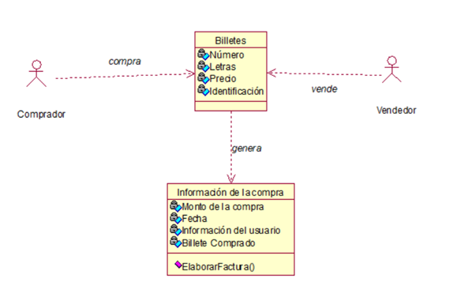~~

Ilustración 22. Diagrama de entidad del caso de uso Comprar billete

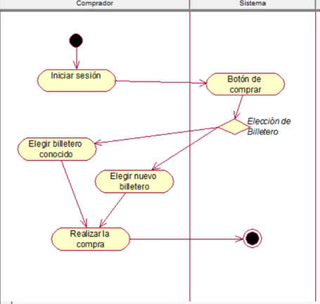

Ilustración 23.: Diagrama de actividad del caso de uso Comprar billete

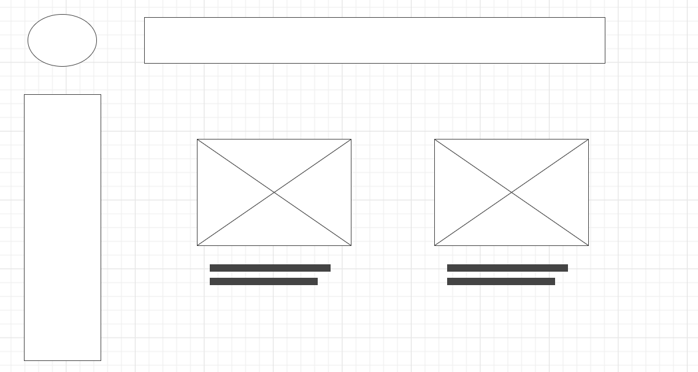

Ilustración 24. Interfaz de usuario para la elección del billetero.

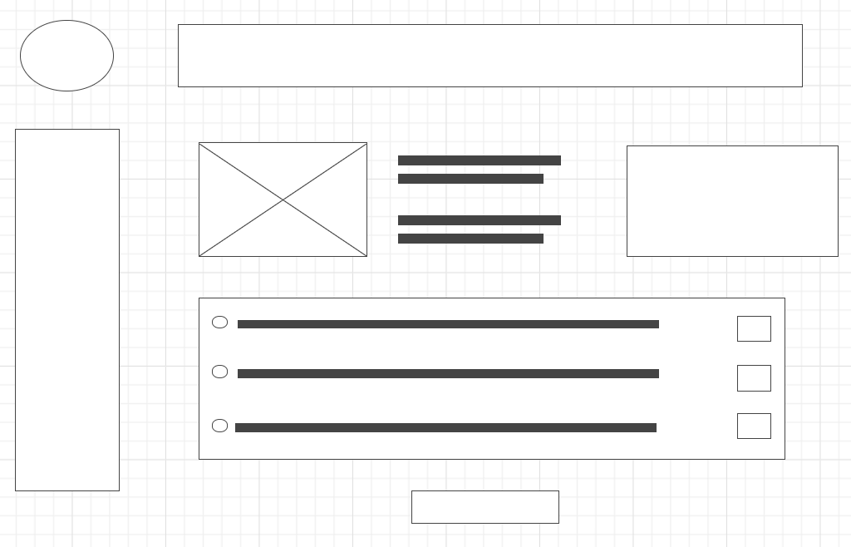

Ilustración 25. Interfaz de usuario para la compra de billete.

**Especificación de caso de uso: Reclamar Premio**

**1.** **Reclamar Premio**

1. **Descripción**:

Las personas ganadoras de algún premio de La Lotería utilizan el sistema para administrar su información personal registrada en la cuenta, identificarse al entregar los billetes o chances supuestamente premiados en un Puesto de Pago y consultar el estado del pago de los premios.

**2.**  **Flujo de Eventos**

**2.1 Flujo de Eventos Básico**

1. El usuario ingresa en la aplicación.

2. El Sistema realiza conexión con los servidores del Sistema de forma segura, verifica que el dispositivo no tenga acceso root y que esté el dispositivo ubicado geográficamente dentro de la República de Panamá, entre otras medidas de seguridad informática.

3. En el primer inicio, se presenta una interfaz presentando el documento de Términos y Condiciones al utilizar la aplicación y acceder al sistema según los lineamientos establecidos por la Lotería Nacional de Beneficencia y las leyes. El usuario enviará un mensaje de aceptación o rechazo presionando alguna opción, en caso de aceptar se procede con el paso 4.

4. A través de una interfaz gráfica se permite iniciar sesión en la cuenta (punto 4.1) o crear una nueva cuenta (punto 4.2).

4.1. Se ingresa la cédula de Identificación Personal y la Contraseña de seguridad y se envía de forma segura a los servidores para ser verificados estos datos con los valores hash registrados. En caso de éxito, pasar al punto 5.

4.2. El sistema permite utilizar la cámara del dispositivo donde se utiliza la aplicación para escanear una cédula de identificación personal y presentar los datos registrados por el Tribunal Electoral y tomarle una foto al usuario para verificar su identidad. En caso de confirmar los datos de la cédula, el usuario deberá ingresar de forma obligatoria la contraseña, su confirmación, domicilio, preguntas de seguridad y sus datos bancarios para los posibles depósitos de premios. En caso de éxito al ingresar todos los datos correctamente, el sistema iniciará sesión automáticamente en la nueva cuenta y pasará al punto 5.

5. Una vez dentro de una cuenta, la interfaz permitirá escoger entre las siguientes funcionalidades: Editar Información de la Cuenta (en este caso pasar al punto 6), Presentar Código de Identificación (en este caso pasar al punto 7), Consultar estado de entregas de Billetes y Chance (en este caso pasar al punto 8), y Cerrar sesión (en este caso pasar al punto 9).

6. Se despliega una interfaz que permite acceder a los datos actualmente presentados del usuario en dos grupos. El primer grupo consta de los siguientes datos presentados por el Tribunal Electoral según su cédula y serán inalterables: Número de identificación personal, Nombres, Apellidos, Sexo y Fecha de nacimiento. El segundo grupo será de información proporcionada por el usuario (Domicilio, contraseña (en asteriscos) e información Financiera para el depósito de los posibles premios) y cada dato tendrá un pequeño botón a su lado para editarlo (al presionarlo pasar al punto 6.1). En esa interfaz deberá existir una opción para regresar a la pantalla principal del punto 5.

6.1. Se presentará una interfaz que verifique la identidad del usuario a través de preguntas de seguridad; en caso de éxito, se procede a desplegar una interfaz para ingresar la edición del dato seleccionado, en caso de ser válido el nuevo dato se desplegará un botón que permita verificar y aceptar los cambios. En caso de éxito, se regresa al punto 6.

7. Al seleccionar esta opción, el sistema desplegará una interfaz que muestre un código QR o de barra único del usuario que pueda ser legible con un escáner, con el objetivo de que personal o una máquina en los Puestos de Pago pueda verificar la identidad de quien esté entregando los billetes o chances supuestamente entregados sin ningún tipo de contacto. Por motivos de seguridad, este código deberá ser regenerado cada 5 minutos. En esa interfaz se debe presentar una notificación que avise si el código actual fue leído correctamente y deberá existir la opción de ir al Punto 8 para verificar que no hubo errores en el registro o para regresar a la pantalla principal del punto 5.

8. Al seleccionar esta opción, se presentará una interfaz que permita visualizar el Historial de Entregas de Billetes y Chances supuestamente premiados, los estados de estos y los montos monetarios. Se deberá presentar como encabezado el Monto Total Por Pagar y el Monto Total Pagado en los últimos 6 meses (si se toca este encabezado lleva al punto 8.1) y abajo en formato de lista y en orden Orden Cronológico Cada Número supuestamente ganador de cada Billete o Chance entregado, especificando cada una su fecha, hora, estado y también el monto ganado si aplica. Los Estados son los siguientes: En Espera (elemento en color naranja), Rechazado (elemento en color rojo), Error (elemento en color rojo), Ganador (elemento en color verde) y Pagado (elemento en color verde). Al tocar algún Billete o Chance entregado se irá al punto 8.2. En esa interfaz deberá existir una opción para regresar a la pantalla principal del punto 5.

8.1. Se presenta una Interfaz que presenté en orden Cronológico el Historial de Pagos Realizados exitosamente. En esa interfaz deberá existir una opción para regresar a la pantalla principal del punto 2.8.

8.2. Se presenta una Interfaz que presenté una explicación breve de la situación actual del Billete o Chance supuestamente premiado Entregado, y en caso de que su estado sea Error o rechazado también presentar datos para contactar al Servicio al Cliente. En esa interfaz deberá existir una opción para regresar a la pantalla principal del punto 2.8.

9. Se le preguntará al usuario si está seguro de realizar esta acción de cerrar sesión a través de botones de confirmación. Si la respuesta es afirmativa se pasará al punto 4, en caso contrario se procede a regresar a la pantalla principal del punto 5.

**2.2. Flujo de Eventos Alternativos**

1. En el Punto 2: Si no se cumple con las condiciones, se mostrará un mensaje mostrando los problemas y se procede a cerrar el programa.
2. En el punto 4.2: Si no se puede verificar la identidad del usuario tras 10 intentos, se tendrán las opciones de contactar al servicio al cliente o esperar 6 horas para intentarlo de nuevo. Si la contraseña no cumple con los requisitos de seguridad (8 a 24 caracteres, incluir minúsculas y mayúsculas, coincidir con la confirmación), y/o los datos ingresados no son válidos se mostrará un mensaje avisando del error.
3. En el punto 6.1: Los nuevos datos en edición también deberán cumplir con los requisitos, En caso de ser no válidos se mostrará un mensaje avisando del error.
4. En el punto 7: Las notificaciones de la lectura del Código de Identificación Personal se dan también a nivel de sistema (Notificaciones Generales).
5. En el punto 8: Las notificaciones del estado de las entregas y los pagos se darán también a nivel del sistema (Notificaciones Generales).

**3.** **Precondiciones**

1. Tener conexión a Internet.

**4.** **Poscondiciones**

1. La aplicación deberá mantener controles de seguridad de nivel bancario, dado que maneja información financiera sensible y grandes sumas de dinero.

**5.** **Puntos de extensión**

1. La mayoría de las funcionalidades del punto 5 no serán activadas hasta que algún funcionario de La Lotería verifique la validez de su cuenta bancaria.

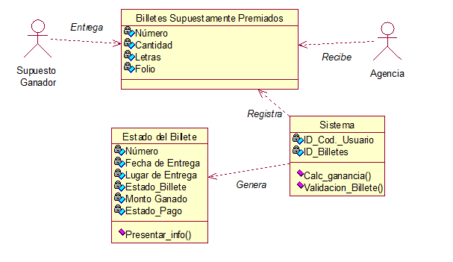

Ilustración 26. Diagrama de entidad del caso de uso para Reclamar premio.

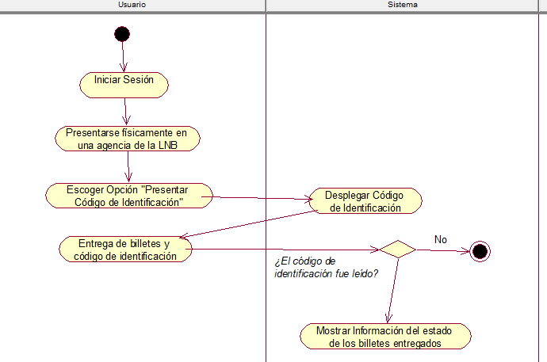

Ilustración 27. Diagrama de actividad del caso de uso Reclamar Premio.

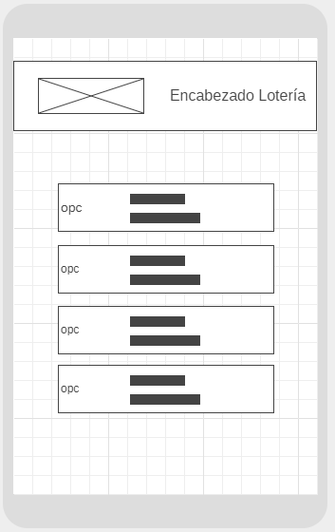

Ilustración 28. Interfaz de usuario para Reclamar Premio: Menú.

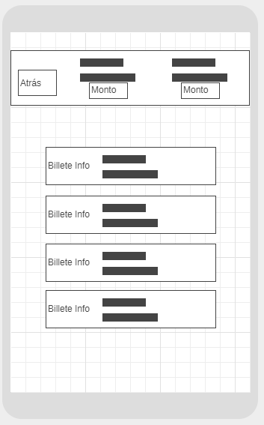

Ilustración 29. Interfaz de usuario para Reclamar Premio: Estado de Billetes.

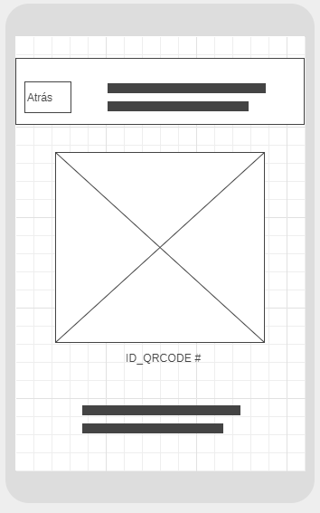

Ilustración 30. Interfaz de usuario para Reclamar Premio: Código de Identificación.

Referencias

Dirección General (2006). Manual de organización de la Lotería Nacional de Beneficencia. Recuperado de: <http://www.lnb.gob.pa/sitio/transparencia/mplnb.pdf>

Gavin Bade, Herman Trabish. (2018). RUP Explained. septiembre 12, 2020, de Utilitydive Sitio web: https://www.utilitydive.com/news/solarcity-unveils-new-software-services-for-utilities-grid-operators/418657/

Georgia Tech. (2018). RUP Explained. septiembre 12, 2020, de Udacity Sitio web: <https://www.youtube.com/watch?v=YgkhFH8g0J4&list=PL5Q-OXM5uyCiY1TG0rrA9zKm2qD9DS6ko&ab_channel=Udacity>

<https://www.lucidchart.com/pages/es/que-es-un-diagrama-entidad-relacion>